AÑO 2020
ANIMALES POR TODOS LADOS…

PROPÓSITO:
- Promover la formación de lectores que puedan profundizar y diversificar sus recorridos de lectura.
- Localizar por sí mismos información para caracterizar personajes, espacios, etc.
Miramos atentos…
Mira el video de Youtube sobre “Las medias de los flamencos”, una historia de Horacio Quiroga. En una primera instancia, se realizarán inferencias a partir del título del cuento.
¿A qué animales invitaron las víboras?
¿Por qué estaban tristes los flamencos?
¿Por qué creen que los almaceneros tratan de locos a los flamencos?
¿Qué es lo que advierte la lechuza?
¿Cuándo comenzaron a sospechar las víboras?
Muchos lectores consideran que el final de esta historia es triste ¿Qué te parece?

Cierta vez las víboras dieron un gran baile. Invitaron a las ranas y a los sapos, a los flamencos, y a los yacarés y a los peces. Los peces, como no caminan, no pudieron bailar; pero siendo el baile a la orilla del río, los peces estaban asomados a la arena, y aplaudían con la cola.
Los yacarés, para adornarse bien, se habían puesto en el pescuezo un collar de plátanos, y fumaban cigarros paraguayos. Los sapos se habían pegado escamas de peces en todo el cuerpo, y caminaban meneándose, como si nadaran.
Y cada vez que pasaban muy serios por la orilla del río, los peces les gritaban haciéndoles burla.
Las ranas se habían perfumado todo el cuerpo, y caminaban en dos pies. Además, cada una llevaba colgada, como un farolito, una luciérnaga que se balanceaba.
Pero las que estaban hermosísimas eran las víboras. Todas, sin excepción, estaban vestidas con traje de bailarina, del mismo color de cada víbora. Las víboras coloradas llevaban una pollerita de tul colorado; las verdes, una de tul verde; las amarillas, otra de tul amarillo; y las yararás, una pollerita de tul gris pintada con rayas de polvo de ladrillo y ceniza, porque así es el color de las yararás.
Y las más espléndidas de todas eran las víboras de que estaban vestidas con larguísimas gasas rojas, y negras, y bailaban como serpentinas Cuando las víboras danzaban y daban vueltas apoyadas en la punta de la cola, todos los invitados aplaudían como locos.
Sólo los flamencos, que entonces tenían las patas blancas, y tienen ahora como antes la nariz muy gruesa y torcida, sólo los flamencos estaban tristes, porque como tienen muy poca inteligencia, no habían sabido cómo adornarse. Envidiaban el traje de todos, y sobre todo el de las víboras de coral. Cada vez que una víbora pasaba por delante de ellos, coqueteando y haciendo ondular las gasas de serpentinas, los flamencos se morían de envidia.
Un flamenco dijo entonces:
—Yo sé lo que vamos a hacer. Vamos a ponernos medias coloradas, blancas y negras, y las víboras de coral se van a enamorar de nosotros.
Y levantando todos juntos el vuelo, cruzaron el río y fueron a golpear en un almacén del pueblo.
— ¡Tan-tan! —pegaron con las patas.
— ¿Quién es? —respondió el almacenero.
—Somos los flamencos. ¿Tiene medias coloradas, blancas y negras?
—No, no hay —contestó el almacenero—. ¿Están locos? En ninguna parte van a encontrar medias así. Los flamencos fueron entonces a otro almacén.
— ¡Tan-tan! ¿Tienes medias coloradas, blancas y negras?
El almacenero contestó:
— ¿Cómo dice? ¿Coloradas, blancas y negras? No hay medias así en ninguna parte. Ustedes están locos. ¿quiénes son?
—Somos los flamencos— respondieron ellos.
Y el hombre dijo:
—Entonces son con seguridad flamencos locos.
Fueron a otro almacén.
— ¡Tan-tan! ¿Tiene medias coloradas, blancas y negras?
El almacenero gritó:
— ¿De qué color? ¿Coloradas, blancas y negras?
Solamente a pájaros narigudos como ustedes se les ocurre pedir medias así. ¡Váyanse en seguida!
Y el hombre los echó con la escoba.
Los flamencos recorrieron así todos los almacenes, y de todas partes los echaban por locos.
Entonces un tatú, que había ido a tomar agua al río se quiso burlar de los flamencos y les dijo, haciéndoles un gran saludo:
— ¡Buenas noches, señores flamencos! Yo sé lo que ustedes buscan. No van a encontrar medias así en ningún almacén. Tal vez haya en Buenos Aires, pero tendrán que pedirlas por encomienda postal. Mi cuñada, la lechuza, tiene medias así. Pídanselas, y ella les va a dar las medias coloradas, blancas y negras.
Los flamencos le dieron las gracias, y se fueron volando a la cueva de la lechuza. Y le dijeron:
— ¡Buenas noches, lechuza! Venimos a pedirte las medias coloradas, blancas y negras. Hoy es el gran baile de las víboras, y si nos ponemos esas medias, las víboras de coral se van a enamorar de nosotros.
— ¡Con mucho gusto! — respondió la lechuza—. Esperen un segundo, y vuelvo en seguida.
Y echando a volar, dejó solos a los flamencos; y al rato volvió con las medias. Pero no eran medias, sino cueros de víboras de coral, lindísimos cueros recién sacados a las víboras que la lechuza había cazado.
—Aquí están las medias —les dijo la lechuza—. No se preocupen de nada, sino de una sola cosa: bailen toda la noche, bailen sin parar un momento, bailen de costado, de cabeza, como ustedes quieran; pero no paren un momento, porque en vez de bailar van entonces a llorar.
Pero los flamencos, como son tan tontos, no comprendían bien qué gran peligro había para ellos en eso, y locos de alegría se pusieron los cueros de las víboras como medias, metiendo las patas dentro de los cueros, que eran como tubos. Y muy contentos se fueron volando al baile.
Cuando vieron a tos flamencos con sus hermosísimas medias, todos les tuvieron envidia. Las víboras querían bailar con ellos únicamente, y como los flamencos no dejaban un Instante de mover las patas, las víboras no podían ver bien de qué estaban hechas aquellas preciosas medias.
Pero poco a poco, sin embargo, las víboras comenzaron a desconfiar. Cuando los flamencos pasaban bailando al lado de ellas, se agachaban hasta el suelo para ver bien.
Las víboras de coral, sobre todo, estaban muy inquietas. No apartaban la vista de las medias, y se agachaban también tratando de tocar con la lengua las patas de los flamencos, porque la lengua de la víbora es como la mano de las personas. Pero los flamencos bailaban y bailaban sin cesar, aunque estaban cansadísimos y ya no podían más.
Las víboras de coral, que conocieron esto, pidieron en seguida a las ranas sus farolitos, que eran bichitos de luz, y esperaron todas juntas a que los flamencos se cayeran de cansados.
Efectivamente, un minuto después, un flamenco, que ya no podía más, tropezó con un yacaré, se tambaleó y cayó de costado. ¡En seguida las víboras de coral corrieron con sus farolitos y alumbraron bien las patas de! flamenco. Y vieron qué eran aquellas medias, y lanzaron un silbido que se oyó desde la otra orilla del Paraná.
— ¡No son medias! — gritaron las víboras—. ¡Sabemos lo que es! ¡Nos han engañado! ¡Los flamencos han matado a nuestras hermanas y se han puesto sus cueros como medias! ¡Las medias que tienen son de víboras de coral!
Al oír esto, los flamencos, llenos de miedo porque estaban descubiertos, quisieron volar; pero estaban tan cansados que no pudieron levantar una sola pata. Entonces las víboras de coral se lanzaron sobre ellos, y enroscándose en sus patas les deshicieron a mordiscones las medias. Les arrancaron las medias a pedazos, enfurecidas y les mordían también las patas, para que murieran.
Los flamencos, locos de dolor, saltaban de un lado para otro sin que las víboras de coral se desenroscaran de sus patas, Hasta que al fin, viendo que ya no quedaba un solo pedazo de medias, las víboras los dejaron libres, cansadas y arreglándose las gasas de sus trajes de baile.
Además, las víboras de coral estaban seguras de que los flamencos iban a morir, porque la mitad, por lo menos, de las víboras de coral que los habían mordido eran venenosas.
Pero los flamencos no murieron. Corrieron a echarse al agua, sintiendo un grandísimo dolor y sus patas, que eran blancas, estaban entonces coloradas por el veneno de las víboras. Pasaron días y días, y siempre sentían terrible ardor en las patas, y las tenían siempre de color de sangre, porque estaban envenenadas.
Hace de esto muchísimo tiempo. Y ahora todavía están los flamencos casi todo el día con sus patas coloradas metidas en el agua, tratando de calmar el ardor que sienten en ellas.
A veces se apartan de la orilla, y dan unos pasos por tierra, para ver cómo se hallan. Pero los dolores del veneno vuelven en seguida, y corren a meterse en el agua. A veces el ardor que sienten es tan grande, que encogen una pata y quedan así horas enteras, porque no pueden estirarla.
Esta es la historia de los flamencos, que antes tenían las patas blancas y ahora las tienen coloradas. Todos los peces saben por qué es, y se burlan de ellos. Pero los flamencos, mientras se curan en el agua, no pierden ocasión de vengarse, comiéndose a cuanto pececito se acerca demasiado a burlarse de ellos.

Con ayuda personalizada, se confeccionará una lista de “los momentos” que no pueden faltar. Se explicará qué son los núcleos narrativos y la secuencia narrativa.
- Las víboras invitan a un baile…
¿Qué otras historias con animales conocen? ¿Se acuerdan de alguna compartida durante el año?
Para sintetizar…
Reescribí la historia de los flamencos recordando los momentos importantes que anotaste en la actividad 1 a partir de la siguiente imagen:
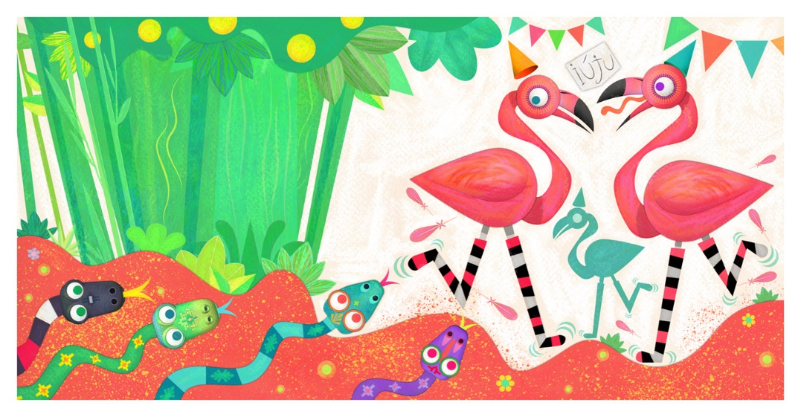

Ahora te toca…
Las propuestas de escritura que aparecen a continuación son opciones que pueden enriquecer el trabajo:
● Escribir por sí mismo cómo son los personajes que aparecen en el cuento. Volver al texto para recabar datos y tomar del relato formas de caracterizarlos. Por ejemplo:
“Las ranas caminaban en dos pies y llevaban colgada, como si fuera un farolito, una luciérnaga. Se habían perfumado todo el cuerpo para ir al baile.”
● Reescribir la escena del cuento que más les haya impactado.
● Recomendar el cuento por sí mismos ¿Por qué otra persona debería leer el cuento?

